桜ヶ丘児童館だより

住 所 熊本市北区植木町滴水２４５－１
TEL ０９６－２７５－５５１０ FAX ０９６－２７２－６９２６
E-ｍａｉｌ jidoukan@sgf.oｒ.ｊｐ 令和 元年 9月１日

9月の活動予定
日時 | 活動 | 対象者 | 備考・時間
14日（土） | 【プラバン作り】  プラバンでキーホルダーやストラップを作ります。 | どなたでも  どうぞ  就学前児童は 保護者同伴。 | 10：00～11：00  材料費：100円  オリジナルのキーホルダーを  作ってみませんか？
28日（土） | 【ビックサタデー】  冬野菜を作ろう。 | どなたでも  どうぞ  就学前児童は 保護者同伴。 | 10：00～11：00  参加費：無料
 |  | じどうかんに あそびに おいで！
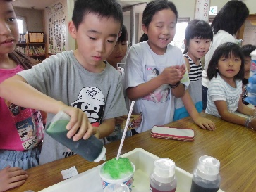
8月の活動報告
【映画祭・かき氷作り体験】
8月は夏休み特別企画として、様々な活動をしました。子ども映画祭では、か き氷作り体験も行いました。好みのシロップをかけオリジナルのかき氷が完成しました！映画を見ながら美味しそうに食べる姿がありましたよ。
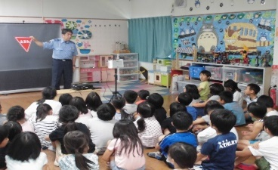
【交通安全教室】
合志北警察署の方による安全教室が行われました。標識や、自転車の正しい乗り方、交通ルールなど色々教えてもらいました。
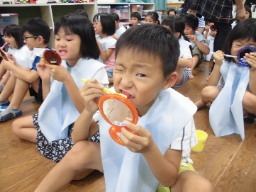
【歯科衛生指導】
北区役所の歯科衛生士さんによるご指導で、様々な事を学ぶことが出来ました。歯科医師の方も来られ、楽しみながら勉強ができました。歯の磨き方の指導もしてもらい、歯の大切さを学ぶことが出来ました。
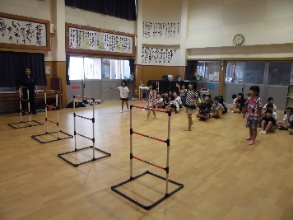
【ニュースポーツ体験】
熊本レクリエーション協会の方の指導で、ラダーゲッターと言うスポーツを行いました。初めての体験で少し難しかったけど、練習をすると上手になりました。みんな興味を持って、一生懸命楽しみながら参加する事が出来ました。

8月は様々な企画に沢山の参加頂きありがとうございました。夏ならではの楽しみもでき良かったです。

